Treewalker, s.r.o. Bystrá nad Jizerou 1 513 01 Semily

IČ: 274 99 511
DIČ: CZ27499511

Nabídka
!
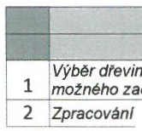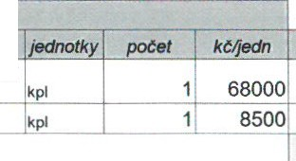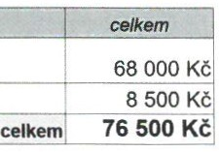

Název zakázky: |  | Stavba č. 4679 Maniny- PPO, snížení nivelity Karlín
Datum: | 2.8.2021
Termín dokončení : | 30.9.2021

a porostů pro ochranu, posouzen/ vlivu navrhované stavby a stanoven/ podm lnek

podkladu pro návrh povoleni ke káceni
---

Treewalker, s.r.o.
Cena celkem bez DPH 21 %: | 76 500 Kčl
DPH 21%:  - - --- -  Cena celkem s DPH 21 %:  ----- -- | 16 065 Kčl  92 565 Kč1

svstr nad Jtr.erou t.
S\3 01 semnv
IČ: 27499511, DIČ :CZ 7499Sl1
tel. : xxxx
w.treewatker.C'J.
--
'xxxxx

